Приложение № 2
към Решение № 1328-НС от 25 август 2022 г.

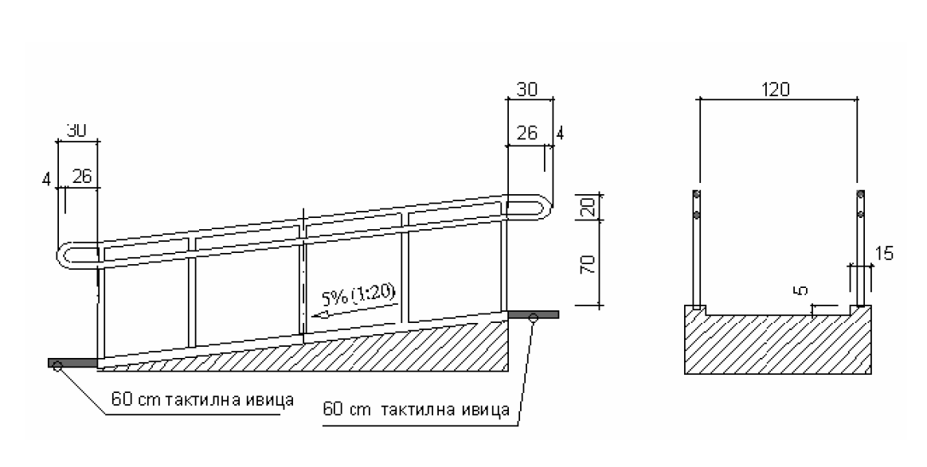

Тротоарни и стълбищни рампи

